**Trường Đại học Xây Dựng Hà Nội**

**Khoa Công nghệ Thông tin**

**Bộ môn Công nghệ Phần mềm**

🙡🕮🙣



**BÁO CÁO ĐỒ ÁN**

**CÔNG NGHỆ THIẾT KẾ**

**WEB NÂNG CAO**

**Đề tài: Xây dựng Website bán đĩa game**

|  |  |  |
| --- | --- | --- |
| **Nhóm 22 – Lớp 65PM3-4** | | |
| **Thành viên** | Nguyễn Nhật Minh | 135765 |
| Trần Thị Tố Như | 152065 |
| Nguyễn Duy Đức | 43665 |
| **Giảng viên hướng dẫn: Nguyễn Thanh Bản** | | |

Hà Nội, 04-2023

**Lời cảm ơn**

Chúng em xin bày tỏ lòng biết ơn và sự biết ơn sâu sắc nhất tới thầy giáo đã giúp đỡ nhóm hoàn thành đồ án, luôn sẵn sàng giải đáp mọi thắc mắc hoặc mối quan tâm mà chúng em có trong suốt quá trình hoàn thành dự án này và cũng sẵn sàng đưa ra lời khuyên về cách tiếp cận tốt nhất các khía cạnh nhất định của dự án, những vấn đề gặp phải trong quá trình làm dự án và cung cấp cái nhìn sâu sắc có giá trị thực tiễn, giúp bọn em nhìn được bức tranh tổng thể của dự án và bao quát được những trường hợp sẽ xảy ra khi dự án đưa vào hoạt động. Nhờ vậy, dự án của chúng em sát với thực tiễn và hoạt động hiệu quả hơn

Thầy đã đưa ra cho nhóm những nhận xét hữu ích mà còn dành thời gian trong lịch trình bận rộn của mình để giúp chúng em hiểu những khái niệm khó liên quan đến chủ đề hiện tại, giải đáp những khó khăn và đưa ra hướng giải quyết cho những vấn đề gặp phải để dự án có thể hoàn thiện và đạt hiệu quả tốt nhất.

**Báo cáo đồ án công nghệ web nâng cao**

**MỤC LỤC**

Nội dung

**I-Tổng quan đề tài** 1

**1.** **Mục tiêu đồ án :** 1

**2.** **Đối tượng sử dụng :**. 1

**3.** **Chức năng :** 1

**II-Thiết kế cơ sở dữ liệu** 1

1. **Cấu trúc bảng và giải thích ý nghĩa :** 1

**1.** **Sơ đồ ERD** 2

**III-Chương Trình** 3

**1.** **Giao diện chung (khách hàng và quản lý)** 3

**a. Trang đăng nhập** 3

**2.** **Giao diện phía khách hàng** 4

**và chưa đăng nhập** 4

**b. Chưa đăng nhập** 11

*Trang đăng kí* 11

**c.** **Đã đăng nhập** 11

**3.** **Phía Quản trị** 17

**IV- Kết luận và kiến nghị** 22

**1.Kết luận** 22

**2.** **Kiến nghị** 23

# **I-Tổng quan đề tài**

1. **Mục tiêu đồ án :**

* Tạo ra một website bán hàng, hỗ trợ khách hàng tìm kiếm và mua các sản phẩm đĩa game một cách dễ dàng.
* Xây dựng một trang web có giao diện hài hòa, thân thiện, giúp người dùng dễ dàng sử dụng.
* Có cấu trúc xây dựng khoa học, dễ dàng tái sử dụng.
* Đảm bảo hoạt động ổn định và có tính bảo mật.
* Đáp ứng được nhu cầu của một quy trình mua hàng online.

1. **Đối tượng sử dụng :** Website được xây dựng với hai đối tượng chính là Quản lý trang và Khách hàng.

* Quản lý trang: Có quyền truy cập vào website để quản lý thông tin của cửa hàng, số lượng sản phẩm trong kho, số đơn hàng đã nhận, theo dõi thông tin đơn hàng,kiểm tra và phê duyệt các yêu cầu mua hàng.
* Khách hàng : Khách hàng có quyền truy cập vào website, đăng ký, tìm kiếm, mua sản phẩm và theo dõi thông tin đơn hàng.

1. **Chức năng :**

* Quản lý sản phẩm: Các sản phẩm trong cơ sở dữ liệu có thể được thêm, sửa thông tin và xóa.
* Chức năng đăng ký và đăng nhập: Các khách hàng lần đầu mua sẽ cần đăng ký tài khoản theo các thông tin nhất định như họ tên, địa chỉ, số điện thoại, số thẻ ngân hàng… Sau khi đã đăng ký khách hàng có thể thực hiện chức năng mua hàng.
* Chức năng tìm kiếm và lọc sản phẩm : Tìm kiếm các sản phẩm theo tên, theo hãng sản xuất, theo nhu cầu và theo mức giá,… Từ đó đưa ra được những sản phẩm phù hợp với nhu cầu của khách hàng và sắp xếp theo những tiêu chí của khách hàng.
* Chức năng thêm vào giỏ hàng : Khi khách hàng tìm được sản phẩm phù hợp sẽ có thể thêm vào giỏ hàng, sản phẩm sau mỗi lần thêm vào giỏ hàng sẽ thay đổi được số lượng, giỏ hàng sẽ là một danh sách các sản phẩm mà khách hàng đã chọn và có chức năng chọn sản phẩm để thanh toán.
* Chức năng thanh toán : Khi khách hàng đã chọn được sản phẩm ưng ý, website sẽ có chức năng tiến hành thanh toán luôn, hoặc vào trong giỏ hàng rồi mới thực hiện thanh toán. Chức năng thanh toán sẽ hỗ trợ tính số tiền tất cả sản phẩm khách hàng đã chọn và tiền ship, ngoài ra nếu có các ưu đãi sẽ tính theo ưu đãi mà khách được áp dụng. Chức năng thanh toán sẽ có hỗ trợ thanh toán COD, hay thanh toán qua tài các liên kết ngân hàng hay thẻ tín dụng,…

# **II-Thiết kế cơ sở dữ liệu**

## 1. **Cấu trúc bảng và giải thích ý nghĩa :**

**-** Bảng Admin(quản lý)

+ Số điện thoại

+ Mật khẩu

- Bảng Account(khách hàng)

+ ID tài khoản (khóa chính, tự tăng)

+ Số điện thoại (dùng làm tên đăng nhập)

+ Mật khẩu

+ Họ tên

+ Địa chỉ

- Bảng Item( Sản phẩm )

+ ID sản phẩm (khóa chính, tự tăng)

+ Tên sản phẩm

+ Thể loại

+ Giá bán

+ Giới thiệu

+ Số lượng tồn

+ Ảnh sản phẩm ( 8 cái ảnh )

- Bảng Favourite(yêu thích)

+ ID sản phẩm ( khóa ngoại tham chiếu bảng Item)

+ ID khách hàng ( khóa ngoại tham chiếu bảng Account)

- Bảng Cart ( Giỏ hàng )

+ ID giỏ hàng ( khóa chinh tự tăng)

+ ID khách hàng ( khóa ngoại tham chiếu bảng Account)

+ Tổng giá đơn hàng

- Bảng Payment ( thanh toán )

+ ID giỏ hàng ( khóa ngoại tham chiếu bảng Cart )

+ ID thanh toán ( khóa chính , tự tăng)

+ Phương thức ( visa/mater card : đã , tiền mặt : chưa)

+ Địa chỉ

+ Phí vận chuyển ( mặc định 30K )

+ Ghi chú

+ Tổng đơn ( tổng giỏ cộng phí chuyển )

- Bảng Order( đơn hàng )

+ ID thanh toán ( khóa ngoại tham chiếu bảng payment )

+ ID sản phẩm ( khóa ngoại tham chiếu bảng Item )

+ SĐT mua ( SĐT nguoi mua )

+ Trạng thái

1. **Sơ đồ ERD**

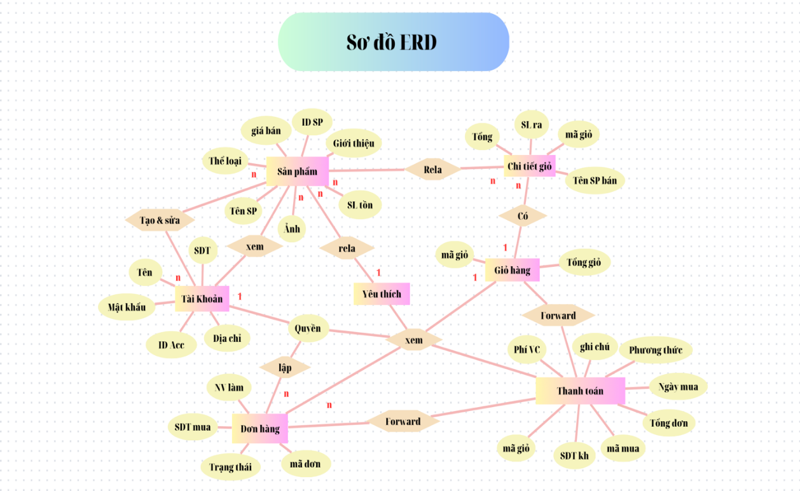

\

# **III-Chương Trình**

1. **Giao diện chung (khách hàng và quản lý)**

**a. Trang đăng nhập**

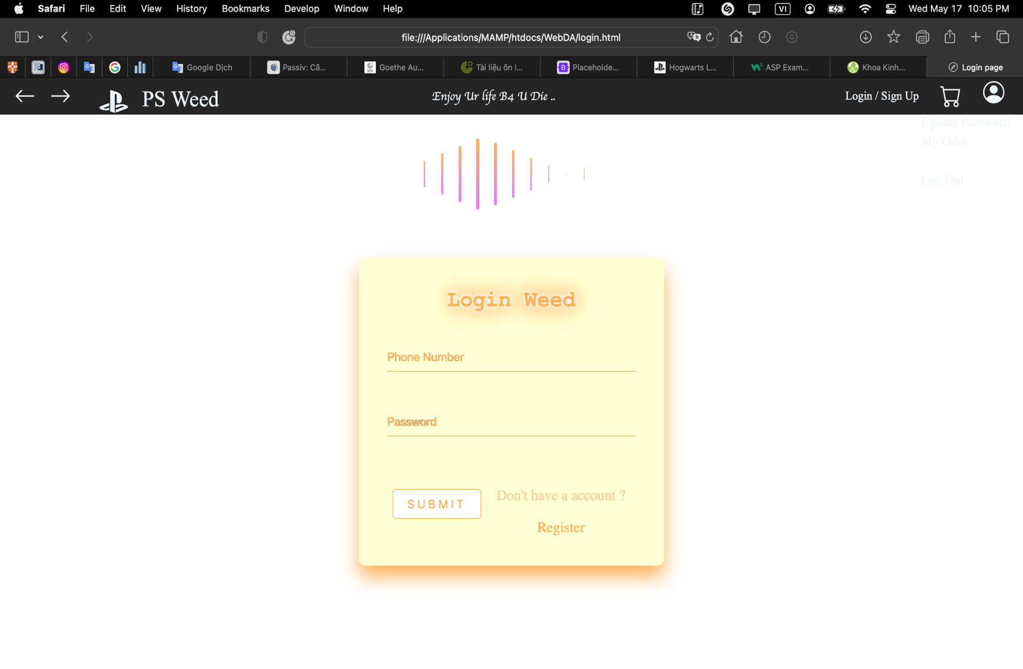

1. **Giao diện phía khách hàng**

### $a. Đã$**và chưa đăng nhập**

*Trang chủ : xem, lọc , tìm sản phẩm và thêm vào giỏ hàng*

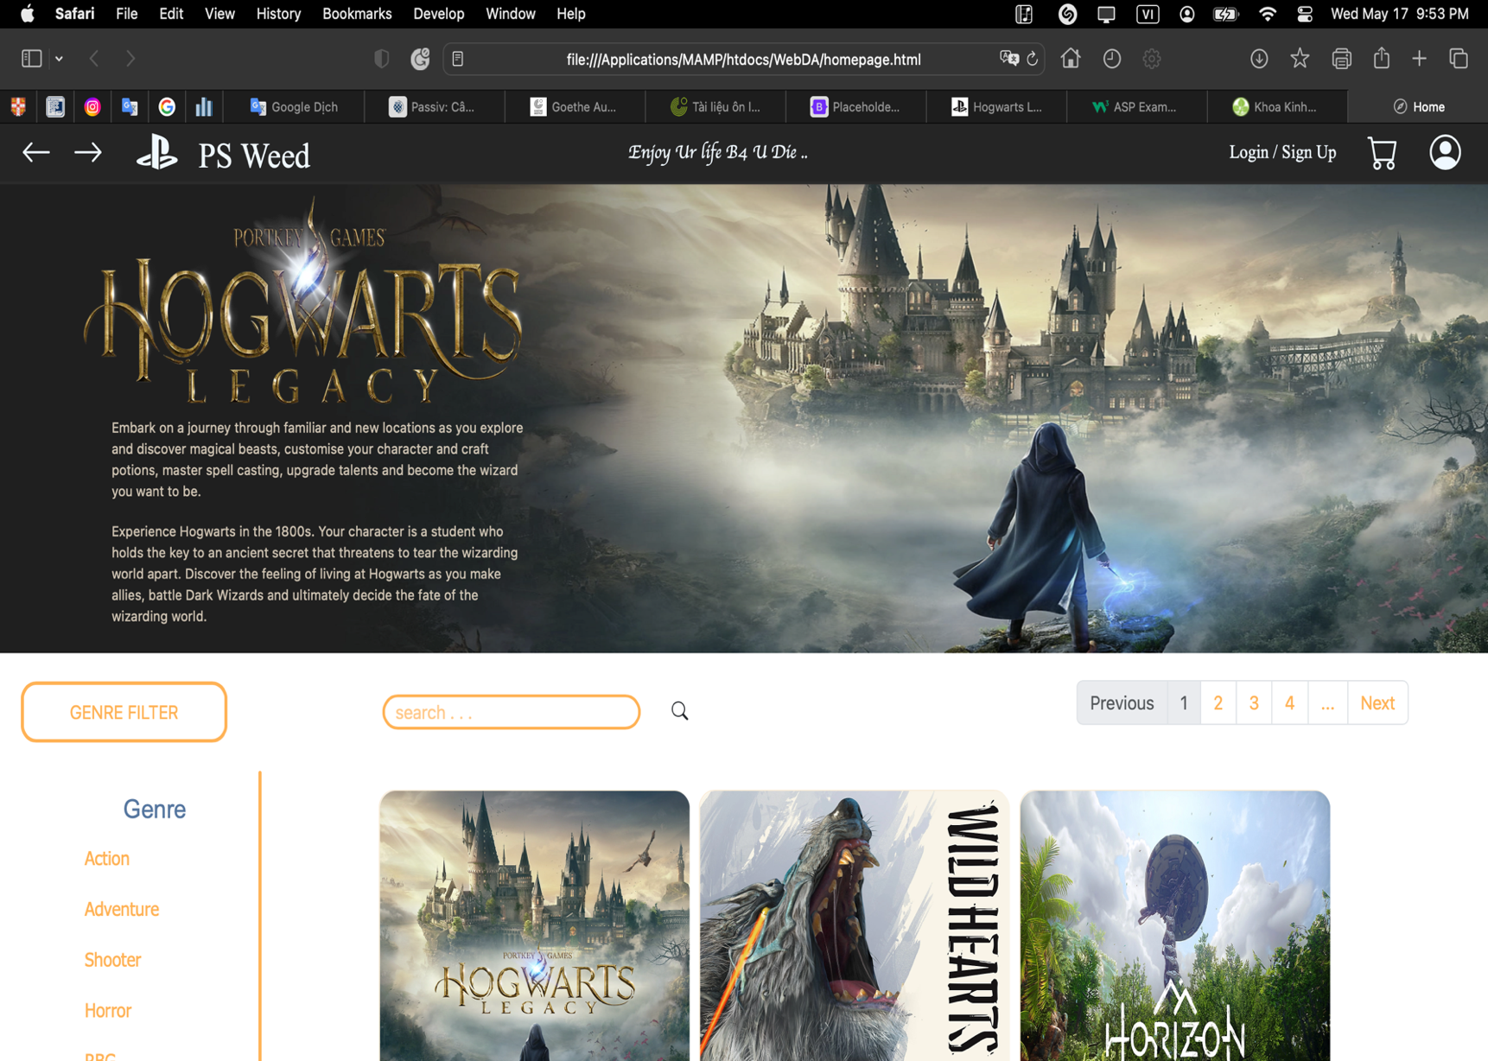

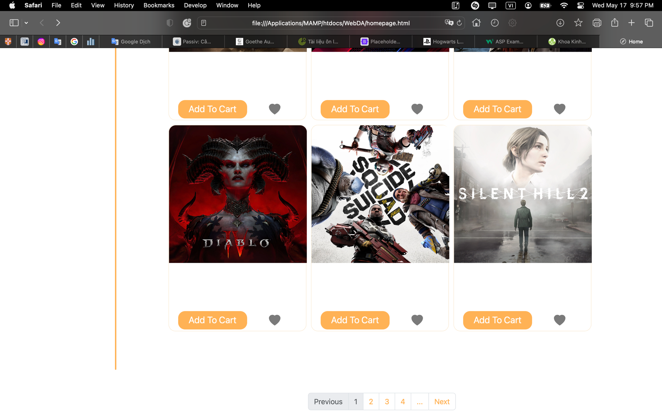

#### Trang thông tin sản phẩm : thêm vào giỏ hàng

-Gồm các thông tin về sản phảm như : Tên, giá, thể loại, giới thiệu và hình ảnh đi kèm.

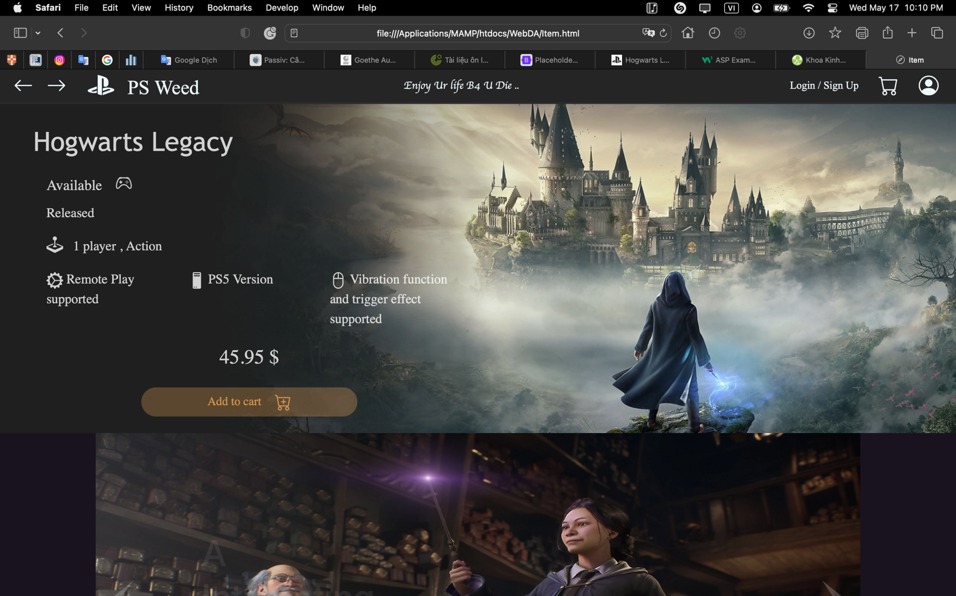

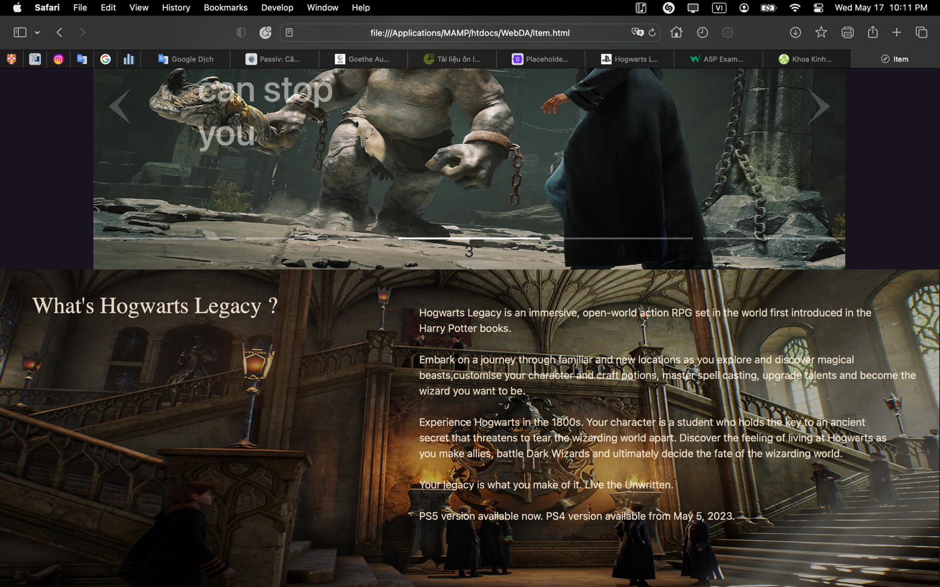

#### Trang giỏ hàng : xem , thêm, xóa sản phẩm trong giỏ

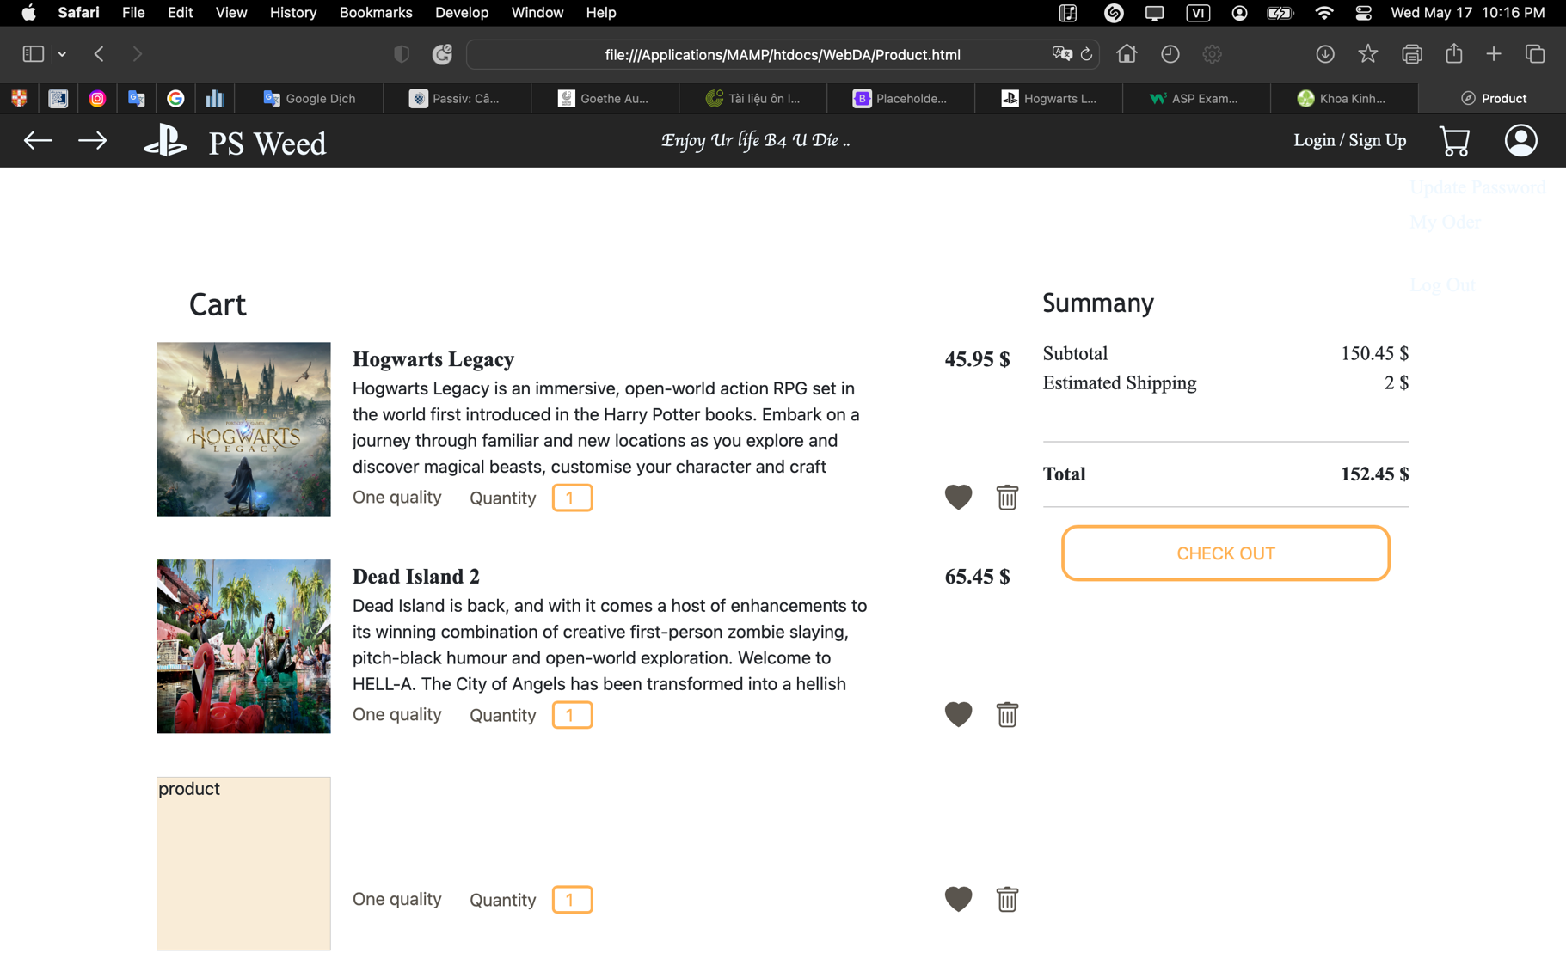

#### Trang Thanh toán : lấy thông tin khách hàng

- Nếu khách hàng đã đăng nhập sẽ lấy ra thông tin khách đưa vào bảng.

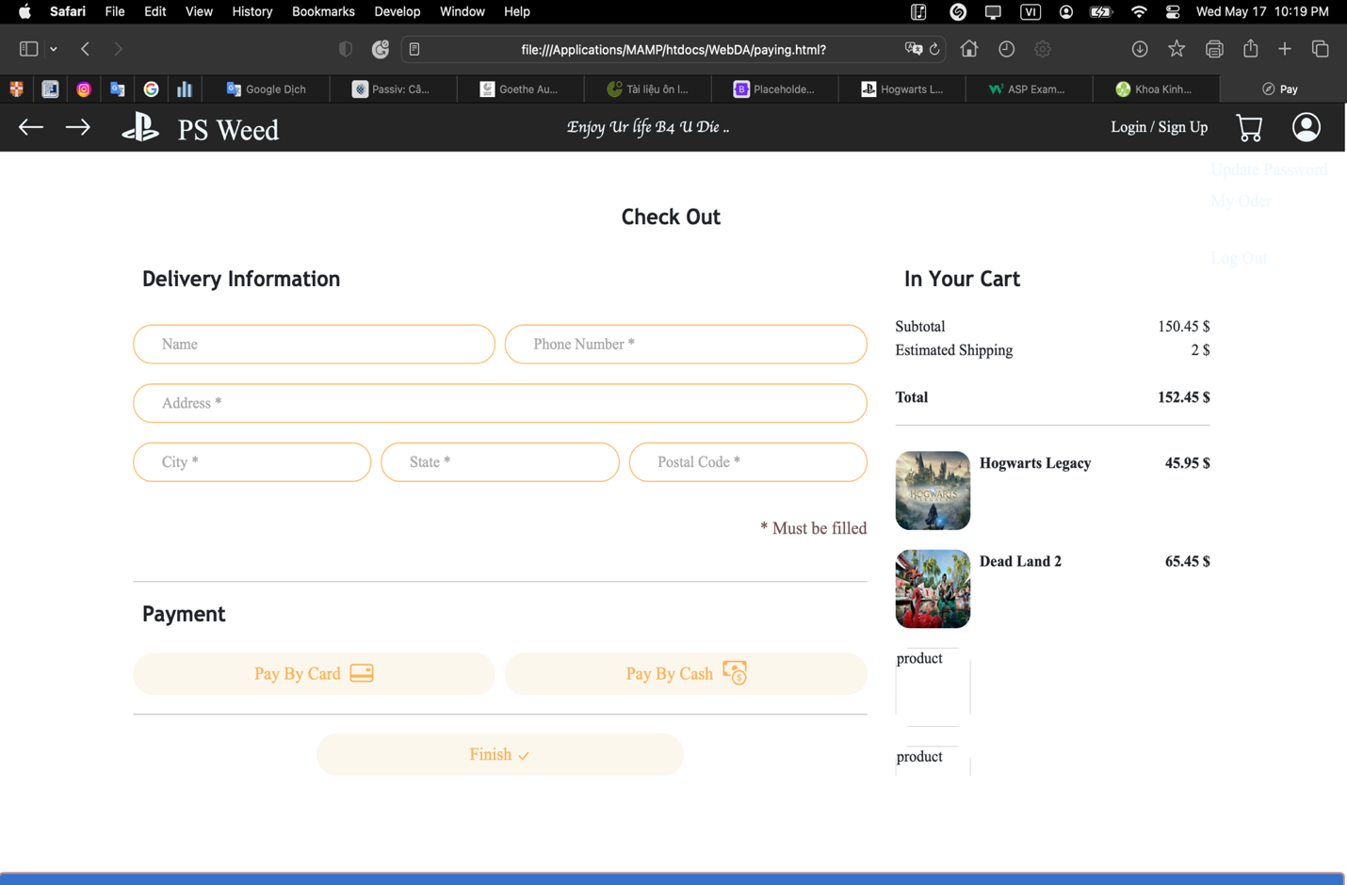

### **b. Chưa đăng nhập**

### *Trang đăng kí*

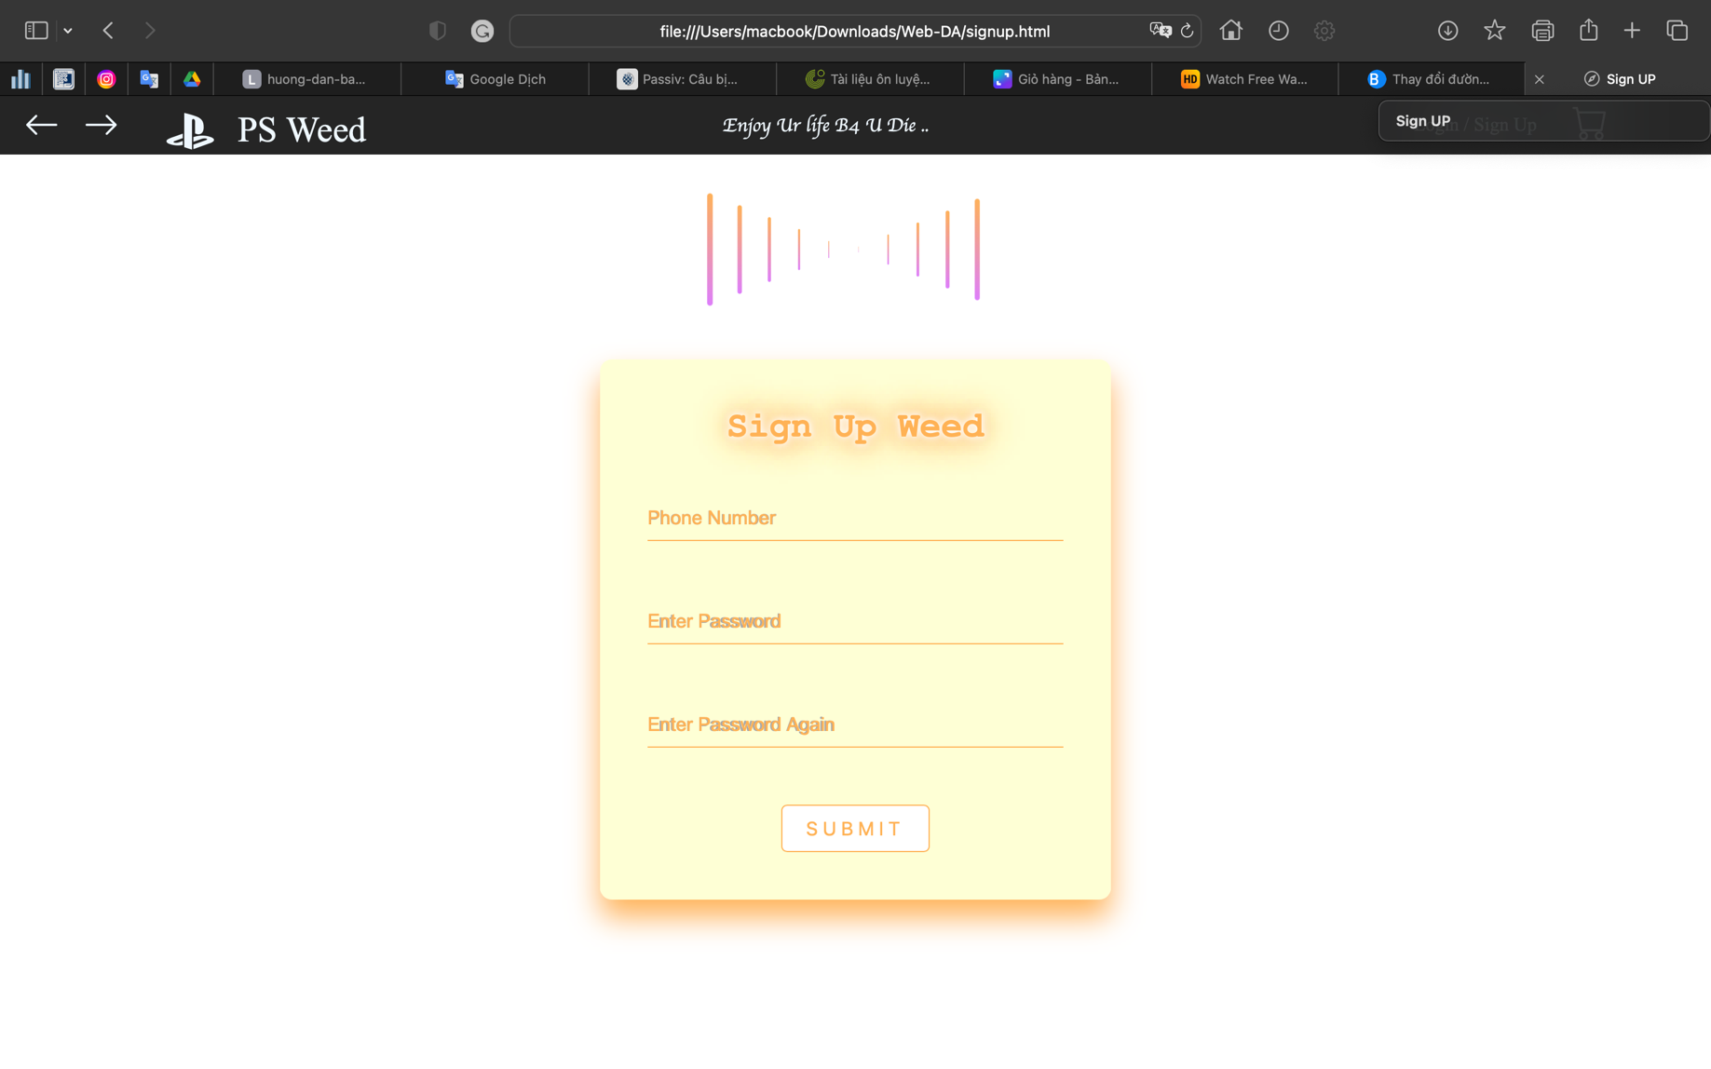

1. **Đã đăng nhập**

#### Trang đổi mật khẩu

*Trang đổi địa chỉ*

#### Lấy ra địa chỉ cũ

*Trang sản phẩm yêu thích*

Lấy ra các sản phẩm khách hàng thêm vào mục yêu thích.

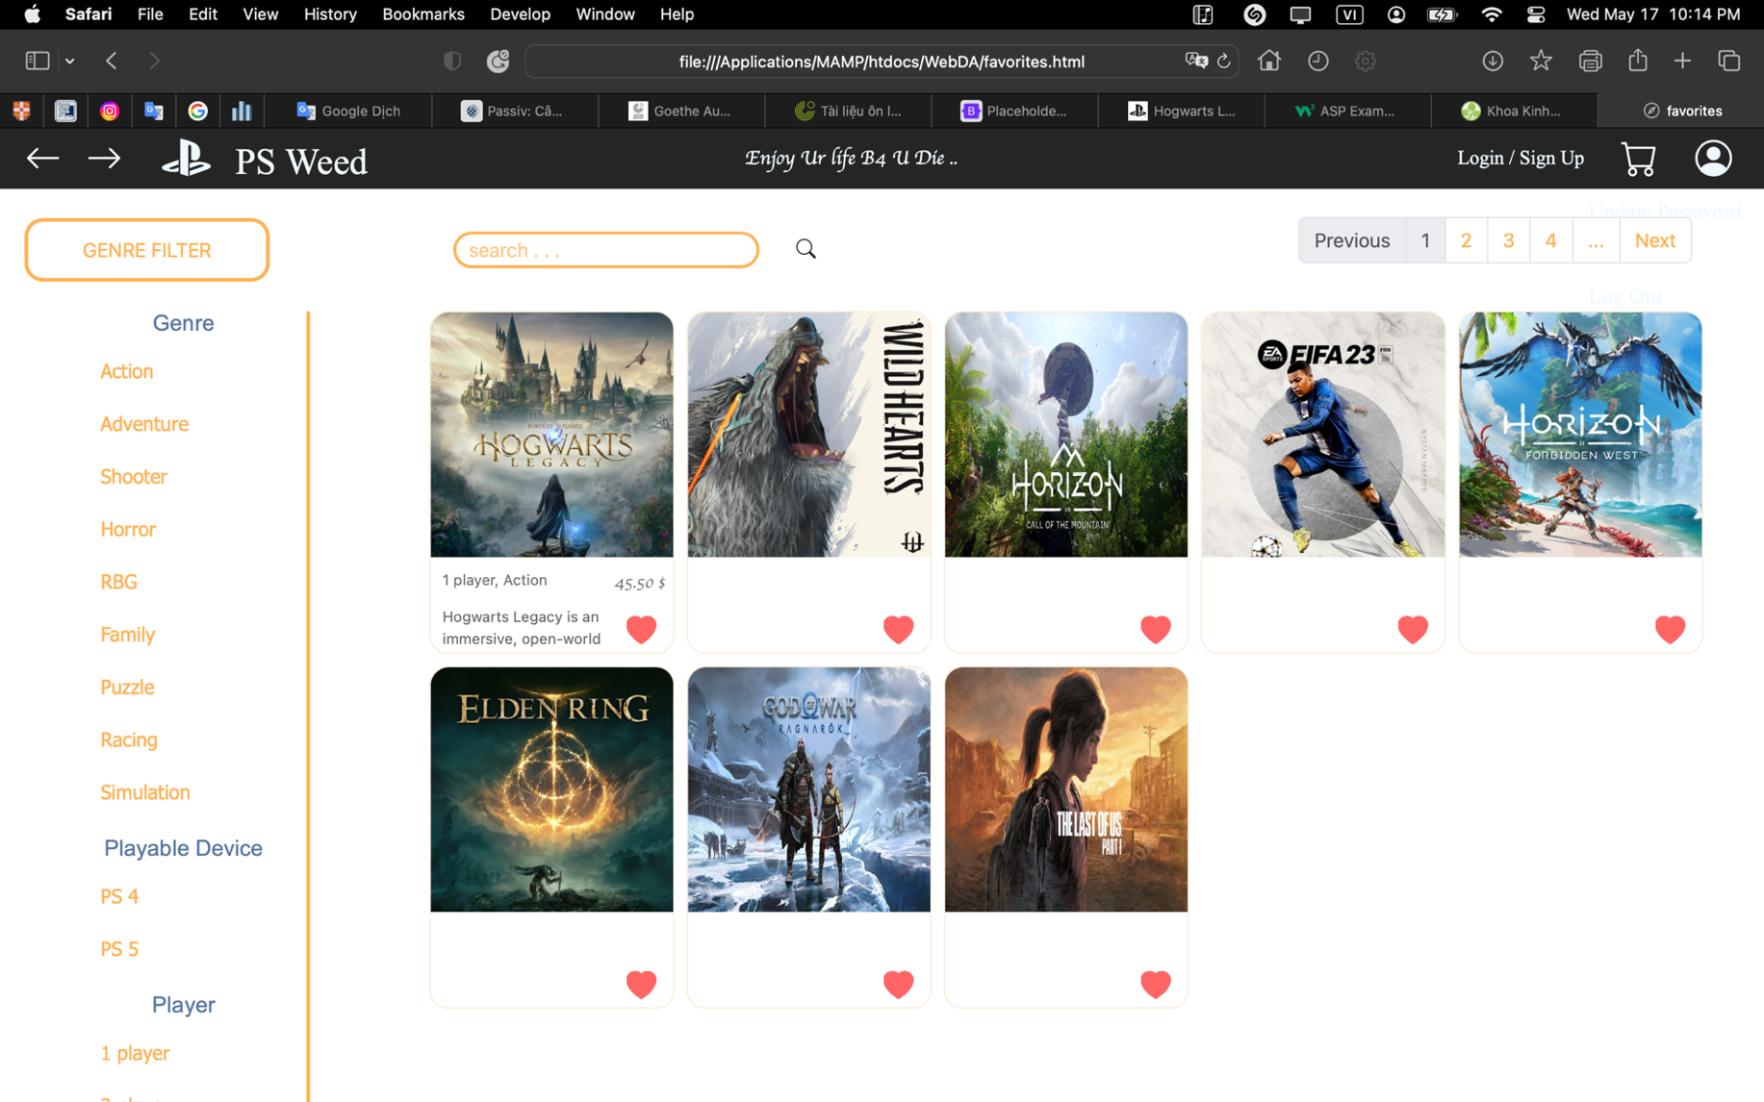

*Trang đơn hàng*

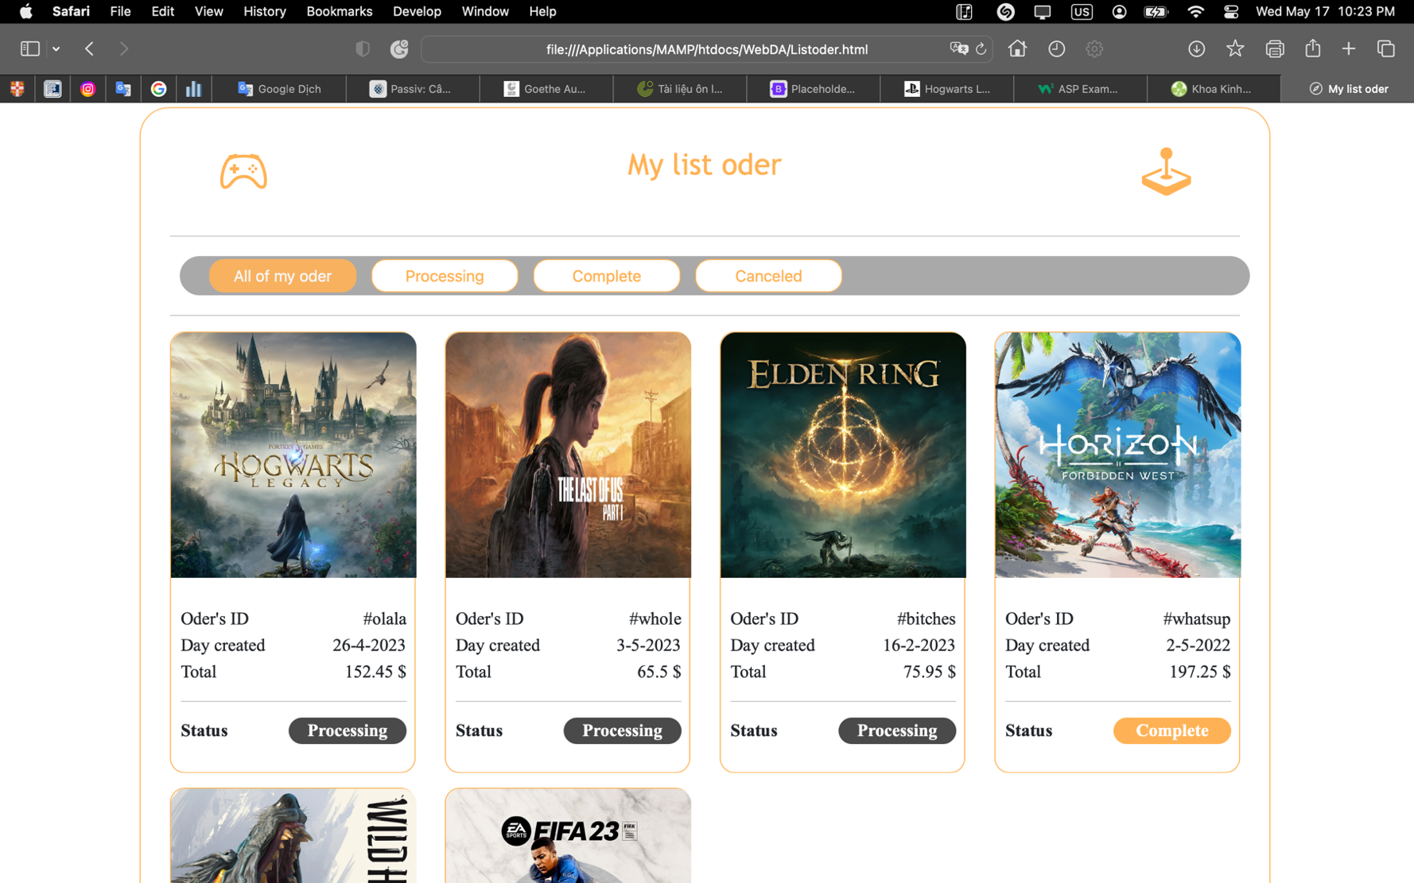

#### Trang chi tiết đơn hàng :

- Cho phép xem thông tin đơn hàng .

- Có thể hủy đơn nếu trạng thái là chưa xử lý.

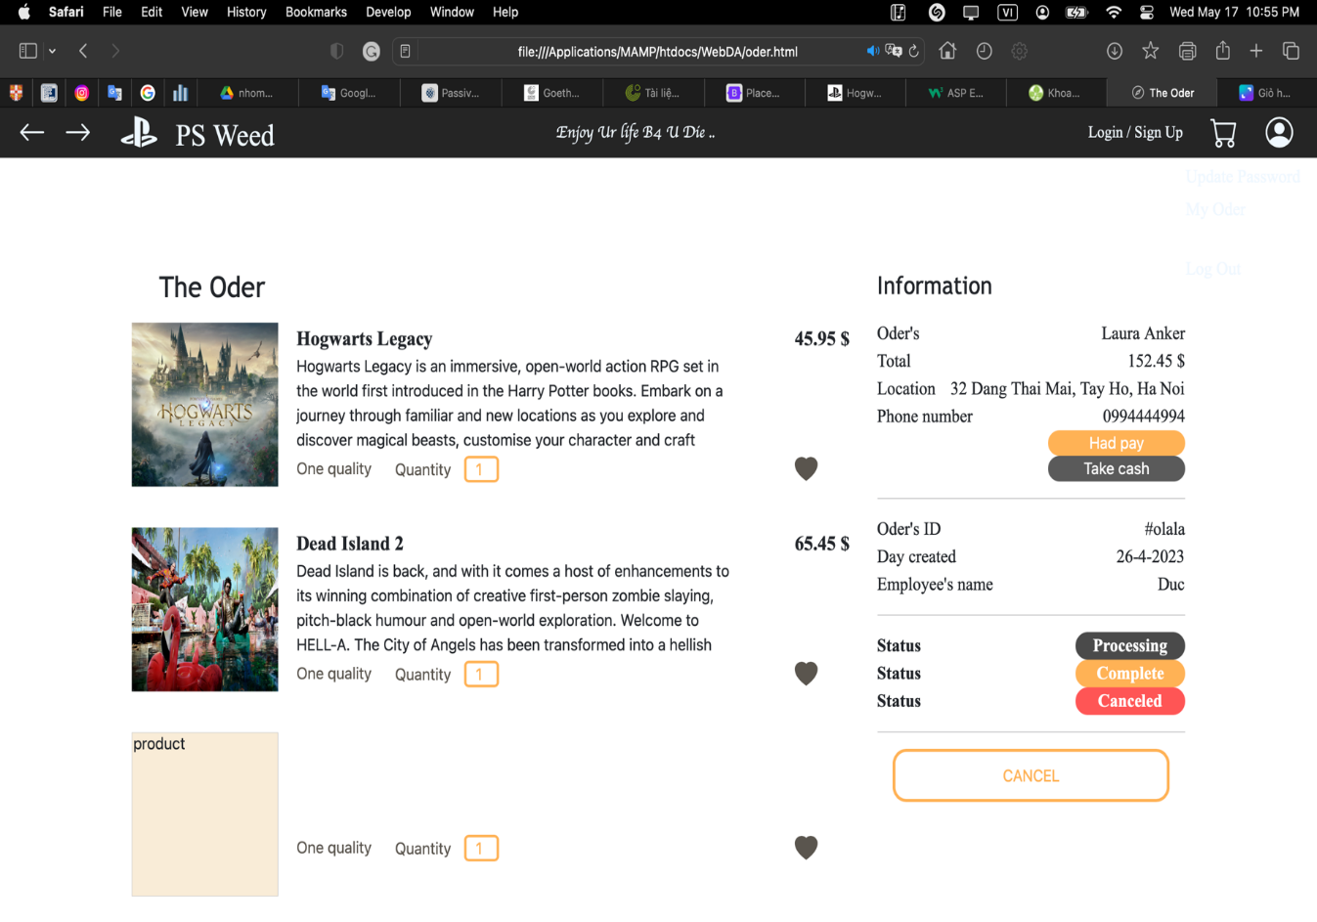

1. **Phía Quản trị**
2. ***Danh sách sản phẩm***

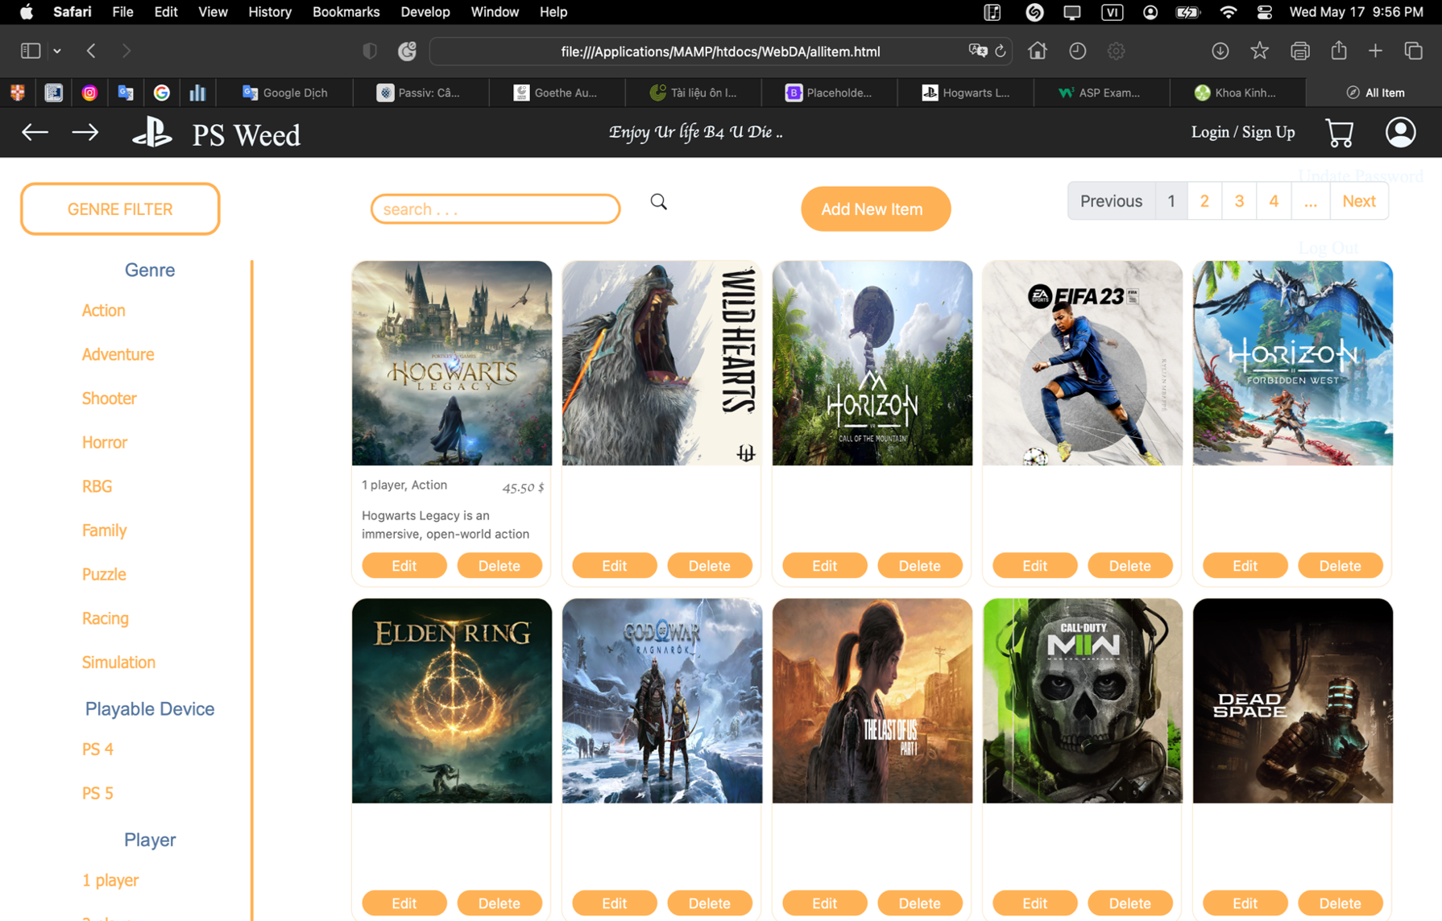

1. ***Trang thêm-sửa sản phẩm***

- Nếu sửa sản phẩm thì thông tin sản phẩm sẽ được lấy ra.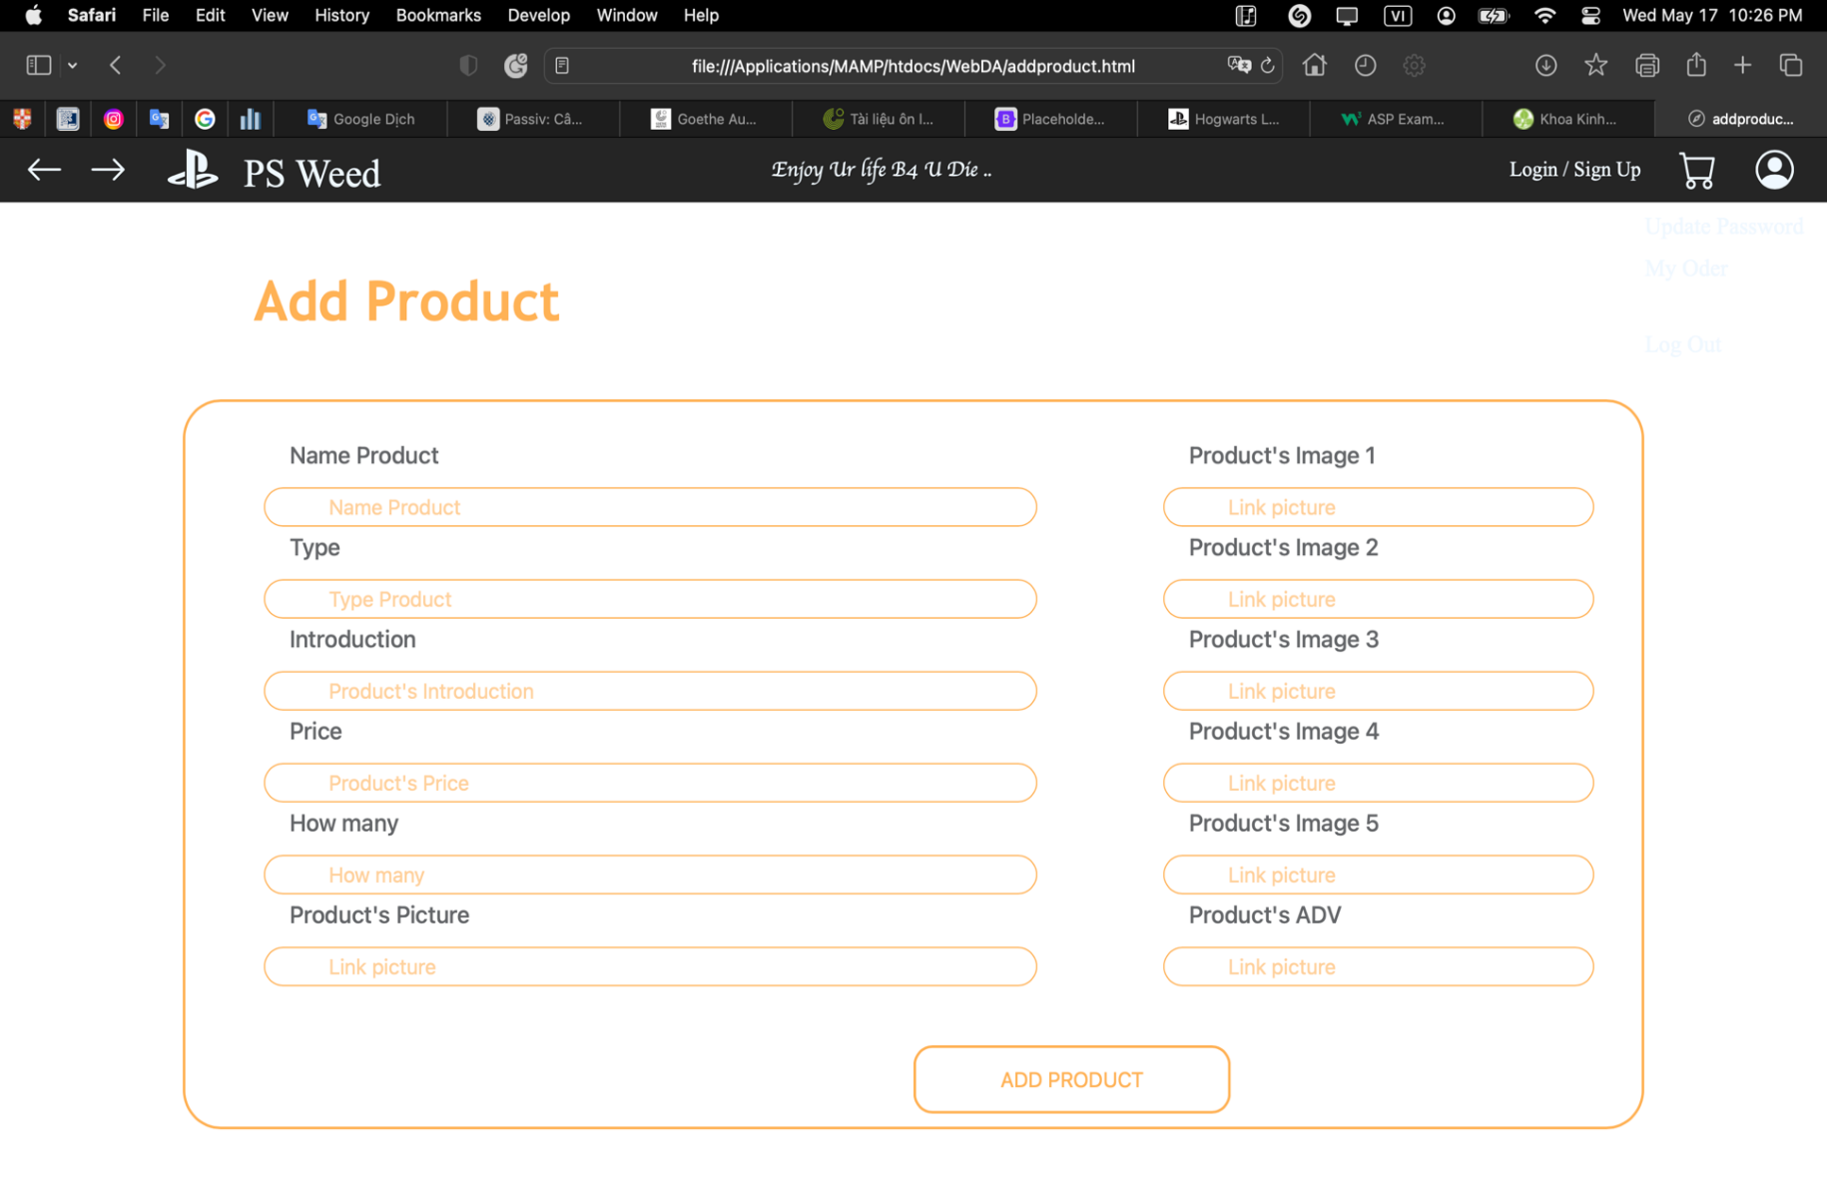

#### **c.Trang danh sách đơn hàng**

- Gồm các đơn hàng đã , chưa xử lý và bị hủy.

- Mặc định lấy ra các đơn hàng chưa xử lý.

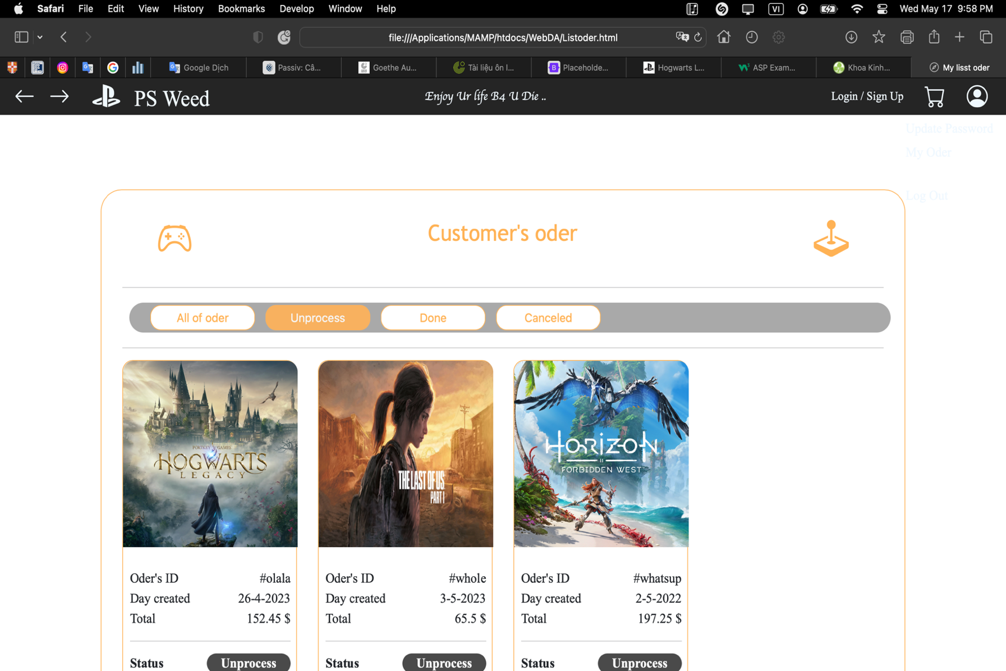

#### **d.Trang danh sách tài khoản**

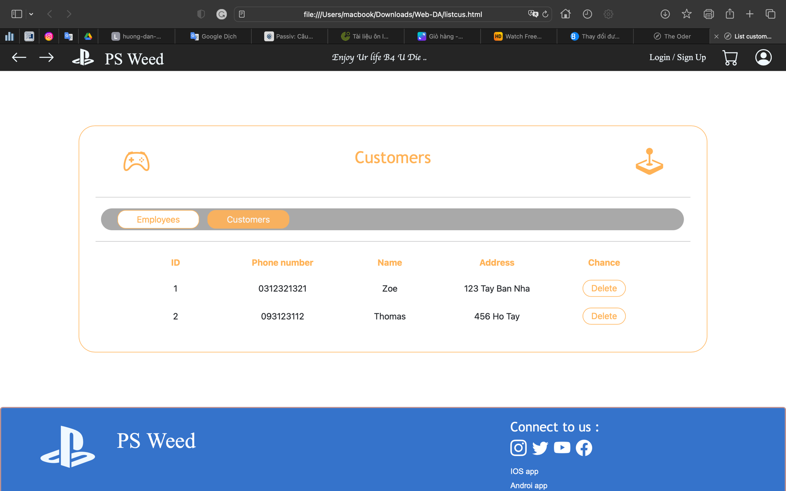

#### **e.Trang doanh thu**

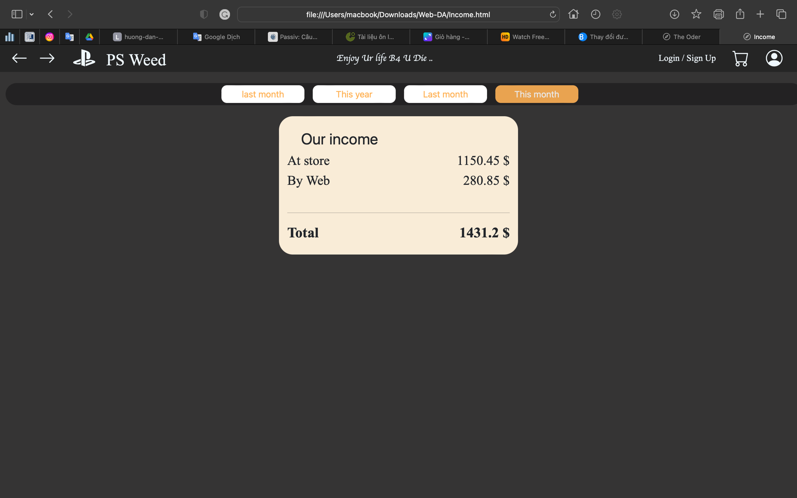

**IV- Kết luận và kiến nghị**

## **1.Kết luận**

- Tóm lại, chương trình đã thành công tốt đẹp. Chương trình đã cung cấp cho khách hàng một giao diện dễ sử dụng, trải nghiệm người dùng tốt, người dùngở tiện lơi, nhanh chóng tìm kiếm và mua sắm những sản phẩm phù hợp với nhu cầu cũng như mong muốn của bản thân.

- Trang web đảm bảo rằng tất cả người dùng đều có quyền truy cập vào tất cả các tính năng của nó mà không gặp bất kỳ sự cố hoặc nhầm lẫn nào về vị trí của mọi thứ hoặc cách một số chức năng hoạt động, khách hàng có thể dễ dàng hiểu những gì có sẵn trước khi đưa ra quyết định về mặt hàng nào họ muốn nhất trong số những mặt hàng được cung cấp bởi chương trình bán đĩa trò chơi web.

- Việc sắp xếp, cũng như lọc những sản phẩm theo yêu cầu của khách hàng để có thể lựa chọn được sản phẩm phù hợp với mong muốn cũng như giá cả hợp lí với túi tiền khách hàng, giúp khách hàng có trải nghiệm người dùng tốt nhất.

- Trang web có hỗ trợ thanh toán bằng các phương thức thanh toán khác nhau, người dùng có thể sử dụng cũng như lựa chọn cho mình phương thức thanh toán phù hợp nhất. Phương thức thanh toán đa dạng, thuận tiện hơn, thao tác nhanh chóng sẽ làm tăng tỉ lệ mua hàng, từ đó làm tăng doanh thu của cửa hàng.

- Hệ thống đăng kí, đăng nhập có phân chia thành nhân viên và khách hàng, từ đó giao diện sử dụng của từng đối tượng khác nhau, thích hợp với từng nhiệm vụ, cũng như mục đích sử dụng phù hợp nhất với từng đối tượng sử dụng.

Nhìn chung, chúng tôi tin rằng chương trình của chúng em đã thành công trong việc giúp khách hàng làm quen với việc sử dụng các công cụ của nền tảng này để họ có thể tận dụng tối đa trải nghiệm của mình khi mua sắm trực tuyến các sản phẩm trò chơi của ta.

## **Kiến nghị**

- Để một web app bán đĩa game thành công, cần phải cập nhật một số yếu tố chính. Những cập nhật này bao gồm trải nghiệm người dùng được cải thiện, thiết kế và tính năng được hiện đại hóa cũng như tăng cường nỗ lực tiếp thị.

- Trước hết, trải nghiệm người dùng cần được cập nhật để khách hàng có được khoảng thời gian thú vị khi đến với trang web. Ngoài ra, việc cập nhật liên tục sẽ giúp giữ chân người mua hình ảnh lỗi thời có thể nhanh chóng khiến người mua tiềm năng không mua sản phẩm của bạn.

- Hơn nữa, hiện đại hóa thiết kế là điều cần thiết khi bán đĩa trò chơi. Bằng cách thêm các cấp độ hìa long hoặc nhận xét của người mua, nó giúp cung cấp cho người chơi thứ gì đó mới mỗi khi khách hàng quay lại, điều này làm tăng khả năng có thêm khách hàng thân thiết. Ngoài ra, bằng cách giới thiệu các tính năng như thành tích hoặc bảng xếp hạng, người mua sẽ có thêm hiểu biết để chơi các phiên bản game khác nhau, điều này có thể dẫn đến số lượng bán hàng cao hơn theo thời gian.

- Cuối cùng, tăng cường nỗ lực tiếp thị cũng rất quan trọng khi cố gắng bán bất kỳ loại sản phẩm kỹ thuật số nào như đĩa trò chơi điện tử. Sử dụng các nền tảng truyền thông xã hội như Twitter và Facebook cho phép bạn tiếp cận trực tiếp những người có thể quan tâm đến việc mua sản phẩm của bạn thay vì chỉ dựa vào lưu lượng truy cập không phải trả tiền từ các công cụ tìm kiếm.

- Tóm lại, nếu các nhà phát triển muốn đảm bảo thành công với ứng dụng web bán đĩa trò chơi của khách hàng thì ba khía cạnh sau phải được xem xét: trải nghiệm người mua được cải thiện, các tính năng và thiết kế hiện đại hóa cùng với các nỗ lực tiếp thị được tăng cường

- Chúng em mong muốn tiếp tục làm việc để cải thiện dịch vụ của mình hơn nữa nhằm cung cấp trải nghiệm người dùng tốt hơn trong tương lai!